Klasa VII - Matematyka
20.04.2020 poniedziałek

Temat: Potęgowanie potęgi.
Tutaj masz link z tłumaczeniem:
- https://pistacja.tv/film/mat00305-potega-potegi?playlist=45

lub przeczytaj tłumaczenie z podręcznika strona 229 - 231

Przepisz do zeszytu wzór (na zielono)

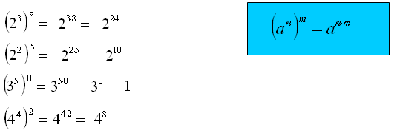
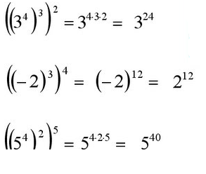

Zadanie
Uporządkuj rosnąco:
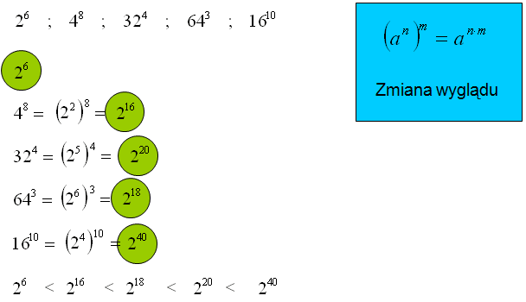

i zrób zadania od 1,2,3,4 str.229
i zad. 5,6 str. 230

Dla chętnych
oraz "Sprawdź, czy umiesz" str. 228

W razie jakichkolwiek problemów z rozwiązaniem zadań zachęcam do kontaktu mailowego aneta.justyna.krupa@interia.pl lub przez Messenger
Powodzenia A. Krupa

